Ромашковый путь
Сегодня в детском саду случились чудеса. Вместо прогулки дошколята подготовительной группы «Радуга» очутились на волшебной лесной поляне. Детей встретил Медведь – папа и попросил помочь семье найти младшего сыночка, который потерялся в лесу.
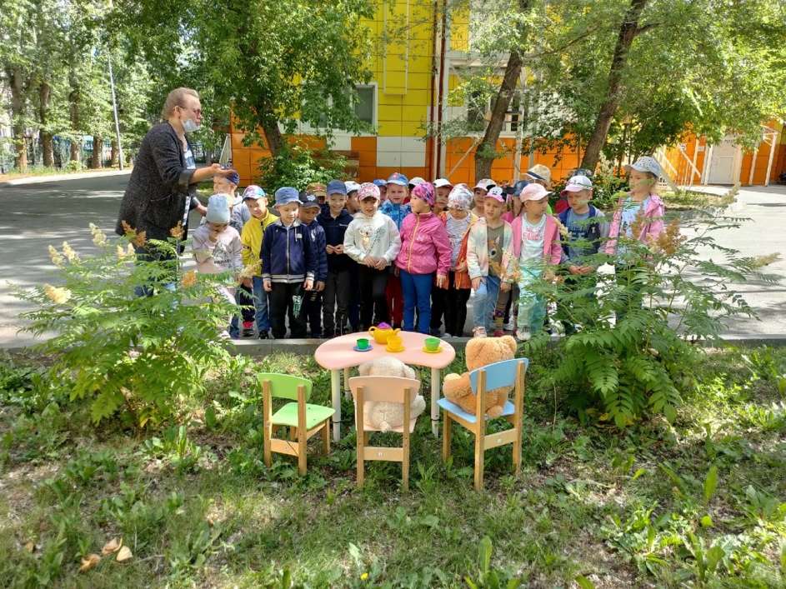
Нас ждал полный неожиданных заданий путь: собрать и накормить семейство котят молочком, отгадать загадки на волшебной одежде, подобрать добрые слова для мамы и папы, передавая мяч, посоревноваться в
рисовании, поиграть в хороводную игру «Семь свечей».
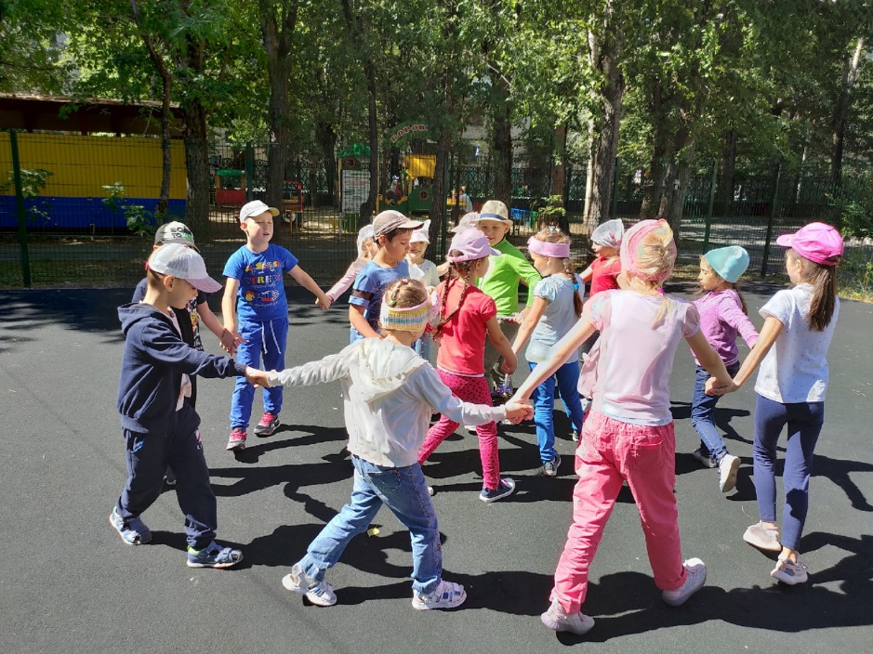
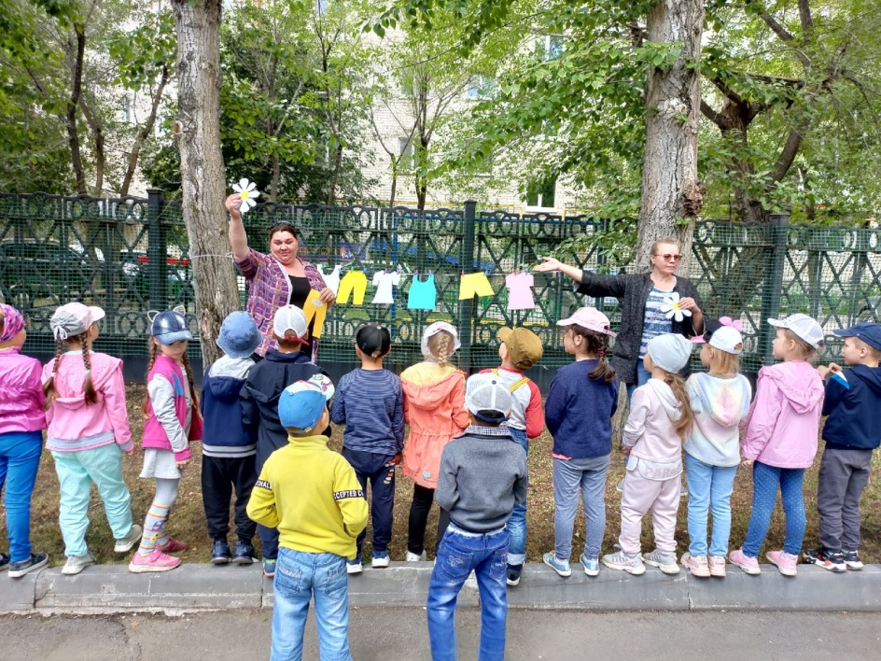
И пока дети увлеченно играли, нашелся наш мишка-малышка. Мы шепнули ему на ушко, как надо себя вести, чтобы не расстраивать семью медведей! Ведь семья - это близкие и родные люди, те, кого мы любим, с кого берем пример, о ком заботимся, кому желаем добра и счастья. С праздником всех Вас!
